Bilag 1

Nærmere beskrivelse af projektets indhold

Der ansøges om støtte til 3 cykelprojekter i Odense, som alle er vigtige koblinger, der vil kunne hæve værdien af det samlede stinet i byen. Derved vil der kunne opnås en synergieffekt, da det hele samlede stinet forbedres med disse projekter. Alle tre projekter kobler til gode togforbindelser.

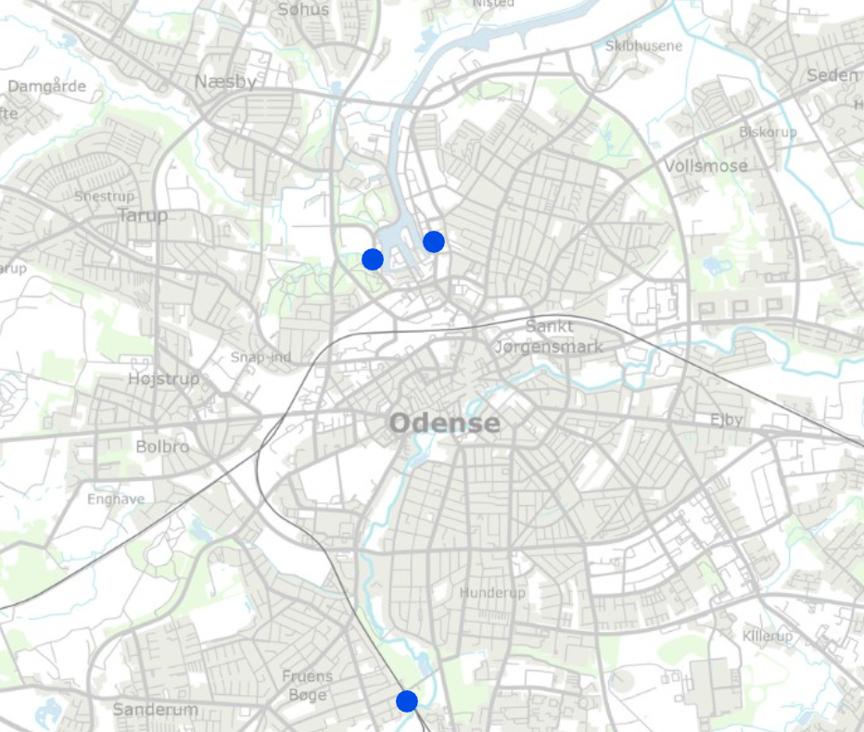

Dalum SuperCykelsti

På arealet for den nu nedlagte Dalum Papir sker der en byomdannelse, hvor de gamle fabriksarealer omdannes til boligområde og offentlige grønne arealer. Der forventes etableret 800 nye boliger i området samt 900 m2 serviceerhverv. Hver bolig forventes at genere 1,2 cykeltur dagligt. Samlet skønnes området at ville producere 1.500 nye cykelture dagligt.

Der etableres en SuperCykelsti igennem arealet, men der vil mangle en afgørende strækning i den nordlige ende, som kan forbinde projektet med byen mod nord. Her mangler 200 m. SuperCykelsti, heraf kommer 15 m. til at ligge på en nu nedlagt jernbanebro.

Projektet udgør et missing link imellem den eksisterende SuperCykelsti mod Skt. Klemens og midtbyen via Dalum Papirs arealer. Mod nord vil den nye SuperCykelsti koble til Dalum, Åstien og den eksisterende SuperCykelsti på Læssøegade. Desuden er der kobling til tog på Svendborgbanen ved Fruens Bøge Station.

Der etableres en 3,5 meter bred dobbeltrettet fællessti, som sikrer god komfort og høj tryghed for brugerne.

Da stien ligger i nærheden af Banedanmarks jernbanespor og delvist på deres arealer, medfører det forøgede omkostninger til rådgiverydelser og 3. partsaftale med Banedanmark.

Projektet medfører overtagelse af et mindre privat areal samt er et areal og en nedlagt jernbanebro fra Banedanmark – sidstnævnte antages overtaget for en symbolsk pris.

Ved Dalumvej vil der være behov for en krydsningshelle til cyklisterne, som vil fortsætte mod syd ad Dalumvej og mod Skt. Klemens.

Projektet indeholder følgende:

- 3,5 meter bred asfalteret sti med 0,5 m rabat i begge sider.
- Sti på eksisterende banebro med skridsikker belægning.
- Belysning af stien.
- Hegn langs stien ind mod banen.
- Hegn langs Skovalléen 33, hvor skel ændres.
- Dialog med Banedanmark.
- 3. parts aftale med Banedanmark.
- Arealerhvervelse fra Banedanmark.
- Køb af gammel banebro.
- Krydsningshelle på Dalumvej.

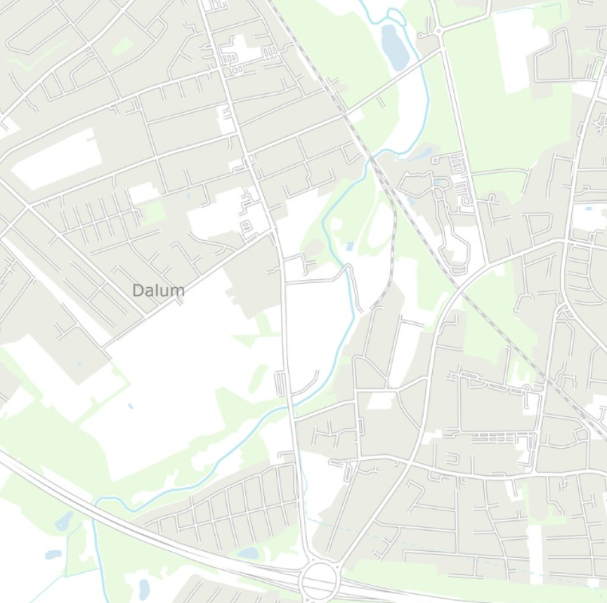

Projektet er vist med blåt, med grønt vises eksisterende og igangværende cykelinfrastruktur og -korridorer.

Havnegade/Helsingborggade

Strækningen med Havnegade har kun smalle cykelbaner i dag, Helsingborggade har slet ingen cykelfaciliteter, og der er et stort behov for rigtige cykelstier på strækningen. Både nord og syd for projektstrækningen er der cykelstier, dvs. på Tolderlundsvej, Toldbodgade, Thomas B. Thriges Gade og Buchwaldsgade. Der er derfor tale om et missing link i stinettet.

Projektet kobler til direkte Odense Station 500 m. derfra, hvor der er rigtig mange pendlere og besøgende.

Inden projektstart vil der være etableret cykelstier på de sydligste 250 meter i vestsiden af vejen. Resten af strækningen har smalle cykelbaner i dag, og der er et stort behov for rigtige cykelstier på strækningen.

Der er 3.800 biler ÅDT og 800 cykler ÅDT på strækningen. 16 % er lastbiltrafik, som derfor udgør en stor risiko og gene for cyklisterne i dag.

Projektet indeholder følgende:

- 2,25 m. brede enkeltrettede cykelstier på Havnegade.
- 2,5 m. bred dobbeltrettet cykelsti i den sydlige side af Helsingborggade.
- Tilpasning af fortove.
- Overkørsler med gennemførte fortove ved Malmøgade og Nørrevoldgade.
- Vejtræer.

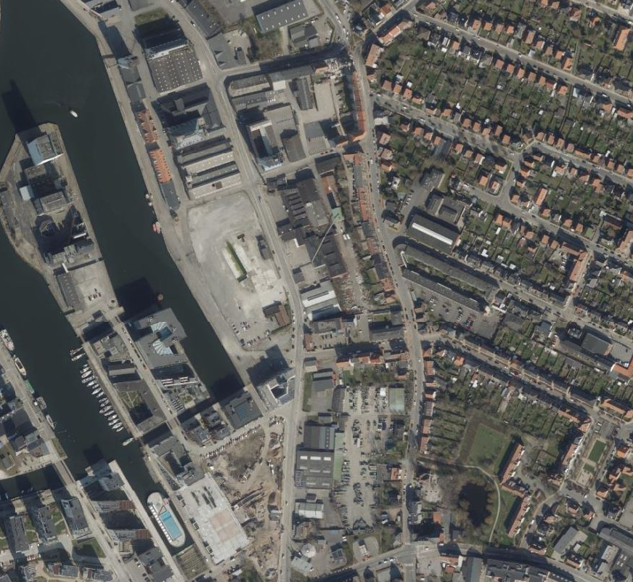

Gammelsø syd for Kanalvej

Strækningen har kun smalle cykelbaner i dag, og der er et stort behov for rigtige cykelstier på strækningen. Syd for projektstrækningen er der cykelstier, dvs. på Toldbodgade og Langesøstien, der er en SuperCykelsti i eget tracé. På Kanalvej er der trafiksanering til 30 km/t og kun lokal trafik – vejen udgør SuperCykelstiruten mod nord langs Odense Kanal. Der er derfor tale om et missing link i stinettet.

Projektet kobler til direkte Odense Station 400 m. derfra, hvor der er rigtig mange pendlere og besøgende.

Der er allerede cykelstier på de sydligste 200 meter i vestsiden af vejen og de sydligste 50 meter af vejen i østsiden. Resten af strækningen har kun de smalle cykelbaner.

Der er 6.100 biler ÅDT og 1.000 cykler ÅDT på strækningen.

Jægerhusstien kobler desuden til strækningen på vestsiden og havnefronten på østsiden, og her placeres der en krydsningshelle for cyklister.

Ved Kanalvej er der allerede en helle, som sikrer cyklisternes krydsning af Gammelsø.

Projektet indeholder følgende:

- 2,25 m. brede enkeltrettede cykelstier.
- Krydsningshelle ved Jægerhusstien.
- Tilpasning af fortove.

